УДК 621.51: 621.89

ЭКСПЕРИМЕНТАЛЬНЫЙ СТЕНД ДЛЯ ИССЛЕДОВАНИЯ ТЕЧЕНИЯ ОХЛАЖДАЮЩЕЙ СРЕДЫ В СЕРПОВИДНОМ ЗАЗОРЕ НЕСМАЗЫВАЕМОГО ПОДШИПНИКА

Н.А. Райковский, А.В. Третьяков, С.А. Абрамов, В.В. Потапов, Д.В. Зюлин, А.В. Ветлугин
Омский государственный технический университет, г. Омск, Россия

Аннотация – Целью работы является разработка экспериментального стенда для исследования течения охлаждающей среды в серповидном зазоре несмазываемого подшипника и методика проведения эксперимента. В ходе проведения эксперимента, установлены зависимости потерь давления от расхода охлаждающих сред для серповидного зазора при различных частотах вращения ротора.

Ключевые слова: экспериментальный стенд, трение, охлаждение, течение жидкости в зазоре, несмазываемый подшипник.

В современной технике, и в компрессоростроении в частности, одной из актуальных задач является создание компрессорных и расширительных машин и агрегатов без подачи смазки в узлы терния [1–5]. Это обусловлено, во-первых недопустимостью попадания масла в агрессивные и взрывоопасные газы, во-вторых ужесточением требований к чистоте рабочего газа. Отметим также, что даже небольшое содержание масла в газе вызывает замасливание теплообменного оборудования, что существенно снижает их эффективность. Другим важным достоинством несмазываемых машин и агрегатов является упрощение их конструкции, тем самым облегчается их обслуживание и сокращается число аварийных остановок в целом. Применение несмазываемых машин и агрегатов особенно актуально для мобильных установок, а также для технологических и энергетических объектов, эксплуатируемых в условиях районов Крайнего Севера, где большой промежуток времени в течение года температура находится на отметке ниже нуля градусов Цельсия. Учитывая сложные условия функционирования таких машин и агрегатов, которые обусловлены большими частотами вращения роторов и большими нагрузками, задачей данного исследования является разработка эффективного метода отведения тепла от узла трения для повышения износостойкости подшипника трения скольжения турбоагрегата [3, 4, 5 и др.]. Ранее проведенные исследования [3, 4] по определению эффективности различных конструктивных схем охлаждения полимерных подшипников скольжения при различных режимах функционирования, выявили лучшую реализацию системы охлаждения – охлаждение серповидного зазора подшипниковых узлов трения. Однако для проектирования такой системы охлаждения несмазываемой конструкции трения, требуется проведение экспериментальных и численных исследований с целью изучения теплогидравлических характеристик серповидного зазора [3].
В данной работе представлена методика экспериментального исследования. Выполнена визуализация течения жидкости в серповидном зазоре безмасляного подшипника и гидродинамические характеристики потока охлаждающей среды. Конструкция экспериментального стенда, а также его функциональная схема представлены на рис. 1.
Конструкция стенда включает в себя следующие элементы (рис. 1): бак с водой 1; экспериментальный узел 13; стальной ротор 14; экспериментальный подшипник 15; патрубок подачи жидкости 16; направляющие 17; опоры 18; индикаторная балка (позволяет устанавливать требуемую величину зазора) 19.
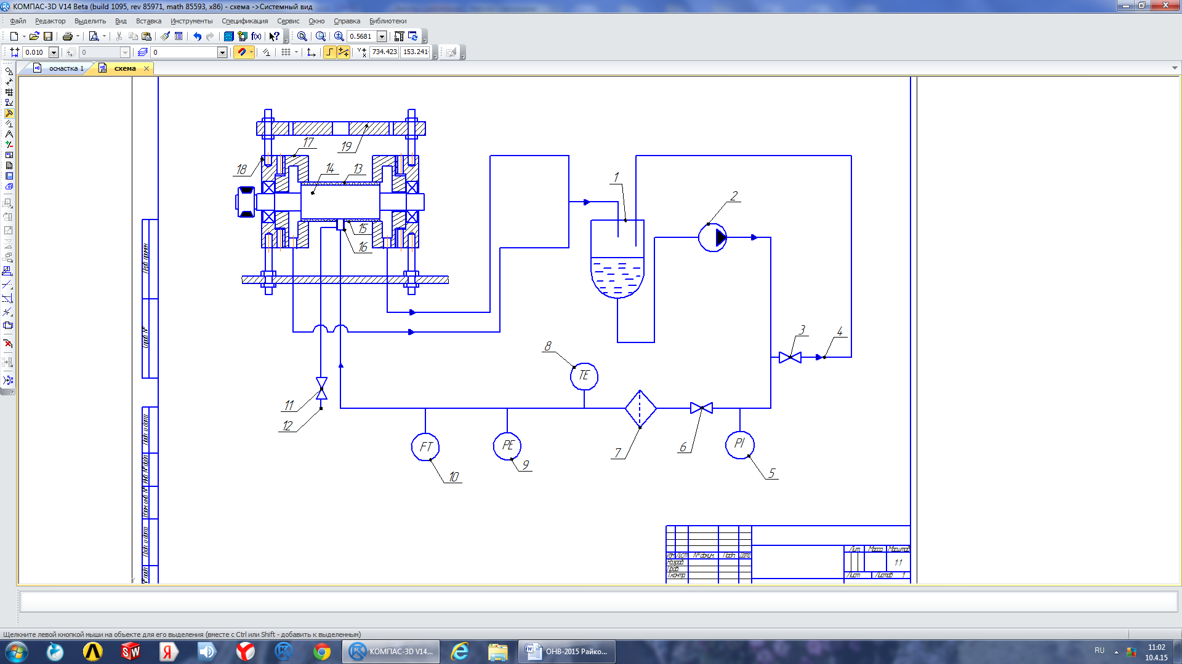
Рис. 1. Функциональная схема экспериментального стенда.
1 –бак; 2 – насос; 3, 6, 11 – регулирующий вентиль; 4 – байпасная линия; 5 – манометр; 7 – фильтр тонкой очистки; 8 – датчик температуры; 9 – датчик давления; 10 – расходомер; 12 – газовая линия; 13 – экспериментальный узел; 14 – ротор; 15 – подшипник; 16 – патрубок; 17 – направляющая; 18 – опора; 19 – индикаторная балка

Экспериментальный стенд позволяет проводить испытания в следующих диапазонах: относительный эксцентриситет (ε) от 0 до 1; частота вращения ротора (n): 0 – 6000 об/мин; массовый расход воды (G_{вд}): 0 – 1000 кг/ч, массовый расход воздуха G_{вз}= 0 – 25 кг/ч; величина диаметрального зазора (δ): более 100 мкм при фиксированном диаметре ротора (d_{р}), равном 52,88 мм; угол контакта (2φ⁰): до 180⁰; средняя температура охлаждающей среды (Т_{ср}): 25^{о}С; перепад давления (ΔP): 0 – 400 кПа; внутренний диаметр патрубка (d_{п}): 6 мм; угол установки патрубка относительно вертикали (θ): от 0 до 360^{о} за пределами угла контакта; количество патрубков (K): 1–3; охлаждающая среда: жидкость, газ; длина подшипника (l_{п}): 126 мм.
Функциональная схема стенда (рис. 1) обеспечивает подготовку воды, регулирование и контроль параметров состояния воды. Линия 12 (рис. 1) позволяет организовать подачу газа при пузырьковом методе визуализации потока (для неподвижного ротора). Данная линия также обеспечивает регулирование и контроль параметров воздушной среды при подаче пузырьков воздуха в поток воды.
Таблица 1
Основные измерения и погрешности измерения
Измеряемый параметр | Единицы измерения | Средство измерения | Средняя погрешность, %
Частота вращения ротора | об/мин | ТЧ-10Р | 1
Диаметральный зазор | мкм | ИЧ-10 | 1,5
Расход воды | м³/час | Карат-520 | 1
Расход воздуха | м³/час | Расходомер VA 400 | 4
Перепад давления (избыточное давление воды в патрубке) | Па | Манометр МО 1227 | 0,3
Геометрия ротора и подшипника | м | Микрометр МК75-1, нутромер НИ 50-100,  Штангенциркуль ШЦ-II-250-0,05 | <1
Температура воды в патрубке | К | 2ТРМ0, термопара тип К | 6
В диапазоне исследования определены потери давления (рис. 2) от расхода воздушной и водяной охлаждающих сред. В результате испытаний выявлено слабое влияние частоты вращения на величину расхода при заданном перепаде давлений на безмасляном подшипнике, как для жидкой, так и для газовой охлаждающей среды.

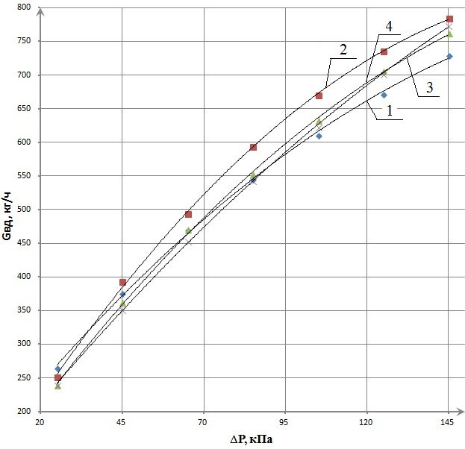  (а) | 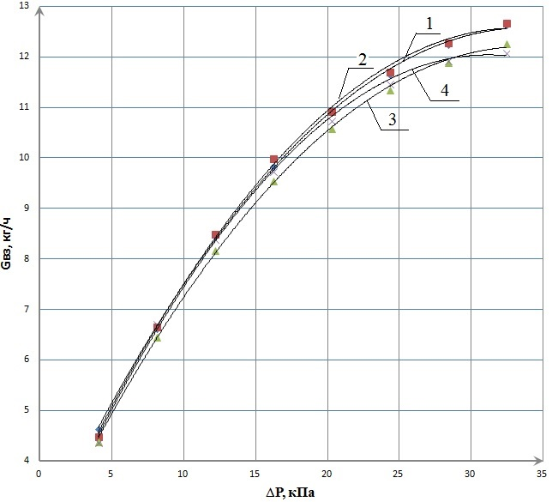  (б)
Рис. 2. Зависимость массового расхода воды (а) и воздуха (б) от перепада давления между входным отверстием и выходным сечением серповидного зазора безмасляного подшипника
1 – n=0 об/мин; 2 – n=2000 об/мин; 3 – n=4000 об/мин; 4 – n=6000 об/мин.

Таким образом, в результате проделанной работы была разработана методика экспериментального исследования процессов течения охлаждающей среды в серповидном зазоре несмазываемого подшипника. Также выполнена визуализация течения воды в серповидном зазоре при различных конструктивных и режимных параметрах. Было замечено существенное влияние частоты вращения ротора на площадь поверхности, омываемой жидкой охлаждающей средой. Полученные зависимости потерь давления от величины расхода охлаждающей среды, показали слабое влияние частоты вращения ротора (в диапазоне от 0 до 6000 об/мин) на потери давления в зазоре подшипника для жидкой и газовой охлаждающих сред. Полученные результаты планируется применить для верификации численной методики расчета процессов течения охлаждающей среды в серповидном зазоре несмазываемого подшипника.

Библиографический список
- Композиционные материалы на основе политетрафторэтилена. Структурная модификация / Ю. К. Машков [и др.]. – М. : Машиностроение, 2005. – 240 с.
- Юша, В. Л. Охлаждаемые несмазываемые подшипники малорасходных турбоагрегатов : монография / В. Л. Юша, Н. А. Райковский. – Омск : ОмГТУ, 2013. – 128 с.
- Основы трибологии (трение, износ, смазка) : учеб. для техн. вузов / Э. Д. Браун [и др.] ; под ред. А. В. Чичинадзе. – М. : Центр “Наука и техника”, 1995. – 778 с.
- Райковский, Н. А. Исследование теплового состояния несмазываемых охлаждаемых подшипников. Математическое моделирование и анализ результатов : монография / Н. А. Райковский, В. Л. Юша, Е. В. Сухов. – Saarbruken : LAP LAMBERT Academic Publishing, 2013. –144 с
5. Stachowiak G. W. and Batchelo A. W., ‘Engineering Tribology’, Third Edition, Elsevier Butterworth Heinemann Publication. – 2011. – 802 p.

